pub115 version2a ; Nutella 2
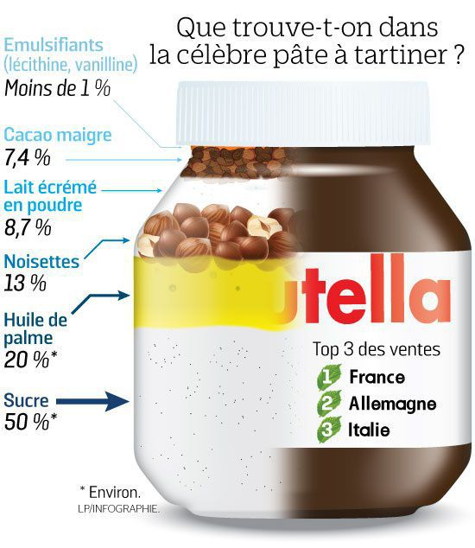
dans un pot de nutella, _______________________________ ?
d’abord pour le_________il y a des______________________sélectionnées pour leur qualité, elles sont récoltées en__________________, en_______________puis torrifiées et broyées au dernier moment pour préserver le maximum d’arôme et de ___________________
du cacao cultivé _____ _________________et récolté après les pluies d’été qui rendent les fèves plus____________________
du_______________extrait de betteraves essentiellement_______________________
de la poudre de_________et de________________________principalement de France et de__________________
pour l'onctuosité______________de l’huile de palme extrait des_______________de palmier à huile, elle est 100% issue d’une filière certifiée durable dans le cadre d’une alimentation équilibrée l’huile de palme n’est pas_________________________pour la santé

de la lécithine issue de______________________et de soja, un peu de vanilline et____________________
dans nutella il y a___________________50 ans de savoir-faire, nous le préparons avec soin sur notre site de Normandie
_______________________si nutella est aussi bon c’est parce qu’il est bien fait
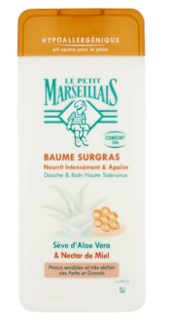
tous les détails sur nutellaparlonsen point fr
petit marseillais1
on______________________tout se permettre avec une peau sensible_________à l’heure de la douche, baume surgras, hypoallérgénique le Petit marseillais, du nectar de___________, une feuille entière d’aloe vera dans_______________flacon pour se____________en toute douceur ou pas, le Petit marseillais ensoleillé par nature
Vanish2
______________ _________ ______________expérience de Vanish blanc ?
Bonjour, je m’appelle Sarah et______________________habiller mes_________________en blanc, mais le blanc ça tache vite, maman avait___________de petits trucs pour enlever les taches mais ça ne partait pas___________________ou le blanc devenait gris, et puis j’ai découvert Vanish, pour ceci mon___________________truc c’est de le faire tremper avec du Vanish, pour des taches type______________________j’utilise la nouvelle cuillerette, pour moi__________________________ ! pour que mes vêtements ne deviennent pas gris je les lave en machine avec Vanish,
sa formule à l’oxygène actif enlève les taches et rend________ ________________________jusqu’à trois teintes plus blancs
fantastique ! c’est parfait c’est pour ça Vanish blanc est mon truc pour tous les blancs
Vanish et vos taches s’évanouissent. Et découvrez________________________Vanish gel blanc avec sa boule doseuse spéciale prétraitement

